Webinaire Buehler :
Les 5 Fondamentaux de la Préparation des Échantillons
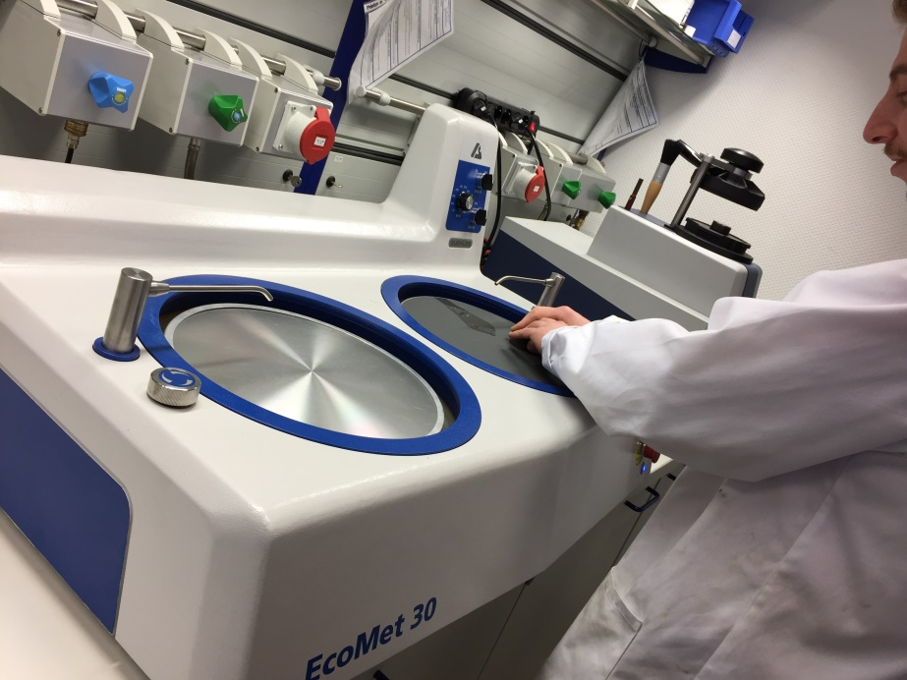
Esslingen, juin 2020 – Le 7 juillet 2020 à 10h00, Buehler, une société du Groupe ITW, propose un webinaire d’une heure en français où seront présentés les fondamentaux pour effectuer une préparation optimale des échantillons destinés à l’analyse microstructurale ou aux essais de dureté. Ce webinaire abordera les cinq aspects décisifs pour obtenir une efficacité optimale lors de la préparation des échantillons. Pour chacun d’entre eux, nous traiterons les points essentiels à prendre en considération en les illustrant par divers exemples. Nous présenterons par ailleurs le matériel et les processus permettant d’améliorer vos préparations.
- La prise en compte de ces divers éléments permettra aux participants de ce Webinaire de :
- Reconnaître les problèmes fréquemment rencontrés lors de la préparation
- Déterminer les possibilités d’amélioration dans leurs procédures de préparation actuelles
- Savoir comment trouver les informations adéquates pour leurs matériaux et leurs applications
- Optimiser les préparations en termes de temps, de coûts et de qualité
Ce webinaire gratuit est la formule idéale pour les techniciens métallographes, les ingénieurs ainsi que les responsables de laboratoire ou du contrôle qualité dans le domaine de la préparation et l’analyse des matériaux. Les inscriptions peuvent se faire en ligne à l’adresse https://www.buehler.fr/buehler-webinar-registration.php. Les personnes ayant assisté au webinaire recevront un certificat de participation au terme de celui-ci. Peu après le cours, Buehler proposera un enregistrement pour les personnes intéressées ayant d’autres engagements à cette date.
Buehler – ITW Test & Measurement GmbH, Esslingen, est depuis 1936 l’un des principaux fabricants d’instruments, de consommables et d’accessoires pour la matérialographie et l’analyse des matériaux. L’entreprise propose en outre une gamme complète de duromètres et de systèmes d’essais de dureté. Un vaste réseau de succursales et de revendeurs garantit à nos clients une assistance et des services professionnels dans le monde entier. Le Centre de Solutions Buehler d’Esslingen, en Allemagne, et d’autres centres similaires en Europe et dans le monde offrent une assistance complète pour toutes les questions relatives aux applications ou la mise au point de méthodes de préparation reproductibles. Buehler appartient à la division Test and Measurement de la société américaine Illinois Tool Works (ITW), qui compte une centaine d’établissements décentralisés dans 52 pays et emploie quelque 51.000 personnes.
Pour en savoir plus sur la gamme de produits de la société Buehler ITW Test & Measurement GmbH, veuillez consulter le site https://www.buehler.fr/.
Coordonnées de la rédaction.
Merci d’envoyer une copie du bon à :
Dr.-Ing. Jörg Wolters, Konsens PR GmbH & Co. KG,
Im Kühlen Grund 10, D-64823 Groß-Umstadt – www.konsens.de
Tél. : +49 (0) 60 78 / 93 63 - 0, Fax : - 20, e-mail : mail@konsens.de
Les communiqués de presse de Buehler avec des textes et des photos dans une résolution imprimable peuvent être téléchargés à l’adresse : https://www.konsens.de/buehler

